1. Введение: Что такое ОЗУ и зачем оно нужно?
Оперативная память (ОЗУ или RAM — Random Access Memory) — это один из фундаментальных компонентов любой современной вычислительной системы, будь то суперкомпьютер, игровой ноутбук или смартфон. Если процессор (CPU) можно назвать «мозгом» компьютера, который производит вычисления, а жесткий диск (SSD/HDD) — его «записной книжкой» для длительного хранения, то оперативная память выполняет роль «рабочего стола». Именно здесь временно размещаются данные и инструкции, которые необходимы процессору прямо сейчас или понадобятся в ближайшие наносекунды.
Ключевой особенностью оперативной памяти является её энергозависимость (волатильность). Это означает, что данные в ячейках памяти хранятся только до тех пор, пока на модули подается электрическое напряжение. При выключении или перезагрузке компьютера вся информация из ОЗУ стирается. Эта архитектурная особенность позволяет памяти работать с колоссальной скоростью, недостижимой для постоянных накопителей, обеспечивая мгновенный обмен данными между медленным диском и сверхбыстрым процессором. Без достаточного объема ОЗУ даже самый мощный процессор будет простаивать в ожидании данных, что приведет к замедлению работы всей системы.
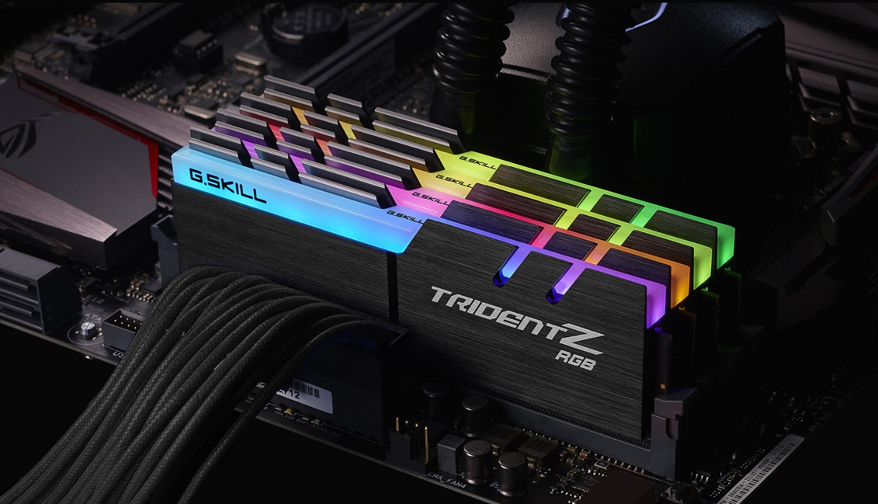
Оперативная память
2. Исторический экскурс: От ферритовых колец до кремния
История оперативной памяти началась задолго до появления привычных нам зеленых планок текстолита. В первых компьютерах середины XX века, таких как ENIAC, использовались электронные лампы, которые были громоздкими и ненадежными. Настоящим прорывом в 1950-х годах стало изобретение памяти на магнитных сердечниках (ферритовых кольцах). Это была сплетенная вручную сетка из проводов, где в пересечениях находились крошечные керамические кольца. Намагничивание кольца в одну сторону означало «1», в другую — «0». Эта память была энергонезависимой, но невероятно дорогой в производстве и занимала много места при мизерной емкости.
Революция произошла с появлением полупроводниковых технологий в 1970-х годах. Компания Intel выпустила чип 1103 — первую коммерчески успешную динамическую память (DRAM). Она хранила информацию в виде электрического заряда на конденсаторах внутри микросхемы. Это позволило резко уменьшить физические размеры памяти и стоимость её производства, одновременно увеличив объем. С тех пор закон Мура неумолимо действовал и здесь: если первые чипы хранили всего 1 килобит информации, то современные модули оперируют десятками гигабайт, став в миллионы раз быстрее и компактнее своих предшественников.
3. Принцип работы DRAM: Конденсаторы и транзисторы
Современная оперативная память в большинстве компьютеров относится к типу DRAM (Dynamic Random Access Memory). В основе каждой ячейки такой памяти лежит простейшая схема, состоящая из одного конденсатора и одного транзистора. Конденсатор выполняет роль «ведра» для электронов: если он заряжен — это логическая единица, если разряжен — ноль. Транзистор же работает как «кран» или затвор, который открывает доступ к конденсатору для чтения или записи информации. Миллиарды таких ячеек, собранные на крошечном кремниевом кристалле, образуют банк памяти.
Однако у этой технологии есть существенный недостаток, отраженный в названии «динамическая». Конденсаторы микроскопически малы и не идеальны — они постоянно теряют заряд из-за токов утечки. Если не вмешиваться, данные исчезнут через доли секунды. Поэтому контроллер памяти должен постоянно, тысячи раз в секунду, считывать состояние ячеек и заново перезаряжать их. Этот процесс называется регенерацией (refresh). Именно необходимость постоянной регенерации тратит энергию и вносит определенные задержки в работу, но зато позволяет создавать память высокой плотности по низкой цене.
4. Типы памяти: SRAM против DRAM
В мире компьютеров существует два основных типа оперативной памяти, которые выполняют разные задачи: статическая (SRAM) и динамическая (DRAM). Мы уже знаем, что DRAM требует постоянной перезарядки. SRAM (Static RAM), напротив, построена на основе триггеров — сложных схем из 4–6 транзисторов, которые удерживают состояние «0» или «1» стабильно, пока подается питание, без необходимости регенерации. Это делает SRAM невероятно быстрой, самой быстрой памятью в компьютере.
Почему же мы не используем SRAM в качестве основной оперативной памяти? Ответ кроется в физике и экономике. Ячейка SRAM занимает на кристалле гораздо больше места (ведь в ней 6 транзисторов против 1 в DRAM) и выделяет больше тепла. Производство модуля SRAM объемом в 16 ГБ стоило бы астрономических денег, а сам модуль был бы размером с кирпич. Поэтому дорогая и быстрая SRAM используется в микроскопических объемах (по несколько мегабайт) непосредственно внутри процессора в качестве кэш-памяти (L1, L2, L3), а более медленная, но емкая DRAM используется как основная системная память.
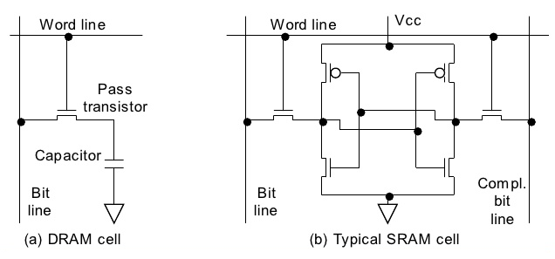
Сравнение DRAM и SRAM
5. Эволюция стандартов DDR: Гонка скоростей
Аббревиатура DDR, которую мы видим в названиях памяти (DDR3, DDR4, DDR5), расшифровывается как Double Data Rate — удвоенная скорость передачи данных. До появления этой технологии память (SDR SDRAM) передавала данные только один раз за тактовый цикл — по фронту сигнала. Инженеры придумали способ передавать информацию дважды: и по фронту (подъему), и по спаду сигнала. Это позволило мгновенно удвоить пропускную способность без увеличения тактовой частоты ядра памяти.
С каждым новым поколением DDR происходят три ключевых изменения: растет эффективная частота, увеличивается объем одного модуля и, что немаловажно, снижается напряжение питания. Например, старая DDR1 работала на напряжении 2.5В, тогда как современная DDR5 требует всего 1.1В, что критически важно для энергоэффективности дата-центров и времени работы ноутбуков. DDR5, новейший стандарт, внедрил еще и встроенную коррекцию ошибок (on-die ECC) и разделил один 64-битный канал на два независимых 32-битных, что существенно повысило эффективность многопоточных вычислений.
6. Основные характеристики: Частота и Тайминги
При выборе оперативной памяти пользователи часто смотрят только на частоту (измеряемую в МГц или МТ/с), полагая, что «чем больше, тем лучше». Частота действительно определяет пропускную способность — сколько гигабайт данных память может передать за секунду. Однако существует второй важнейший параметр — тайминги (латентность), которые обычно записываются как последовательность чисел (например, CL16-18-18-36).
Тайминги — это задержки, измеряемые в тактах шины памяти, которые проходят между командой от процессора и моментом, когда память реально начинает выдавать данные. Представьте библиотеку: частота — это то, как быстро библиотекарь бежит с книгой к вам, а тайминг — это то, сколько времени он тупит, ища книгу в каталоге, прежде чем побежать. Память с высокой частотой, но огромными таймингами может работать не быстрее, чем память с меньшей частотой, но низкими задержками. Идеальная память — это баланс между высокой скоростью передачи и низкой задержкой доступа.
7. Форм-факторы: От DIMM до CAMM
Оперативная память выпускается в различных физических форматах, адаптированных под разные устройства. Для настольных компьютеров стандартом является DIMM (Dual In-line Memory Module) — длинная планка с контактами по обеим сторонам. Для ноутбуков и компактных мини-ПК используется уменьшенный вариант — SO-DIMM (Small Outline DIMM), который примерно в два раза короче стандартного, но часто уступает ему в разгонном потенциале и максимальных скоростях.
В ультратонких ноутбуках и смартфонах все чаще применяется распаянная память LPDDR (Low Power DDR). Она припаивается прямо к материнской плате, что позволяет сэкономить место и энергию, но лишает пользователя возможности апгрейда. Новейшим веянием индустрии стал стандарт CAMM2 (Compression Attached Memory Module), который призван заменить SO-DIMM. Это плоский модуль, который прикручивается к плате винтами, обеспечивая более короткие пути для электрических сигналов, что позволяет достичь скоростей десктопной памяти в тонком корпусе ноутбука.
8. Многоканальный режим: Расширяя магистраль
Пропускная способность памяти зависит не только от скорости самих чипов, но и от ширины шины данных, связывающей память с процессором. Стандартный модуль памяти имеет 64-битную шину. Если установить одну планку на 16 ГБ, процессор будет общаться с ней по одному 64-битному каналу. Это можно сравнить с однополосной дорогой: как бы быстро ни ехали машины, их поток ограничен шириной полосы.
Двухканальный режим (Dual Channel) активируется, когда в систему устанавливаются две (или четыре) идентичные планки памяти в соответствующие слоты. Это объединяет их в одну логическую структуру с шиной 128 бит. «Дорога» становится двухполосной, удваивая теоретическую скорость обмена данными. Для встроенной графики, которая использует ОЗУ в качестве видеопамяти, двухканальный режим критически важен — он может повысить частоту кадров в играх на 30–50%. В профессиональных рабочих станциях встречаются даже 4-х и 8-канальные режимы работы памяти.
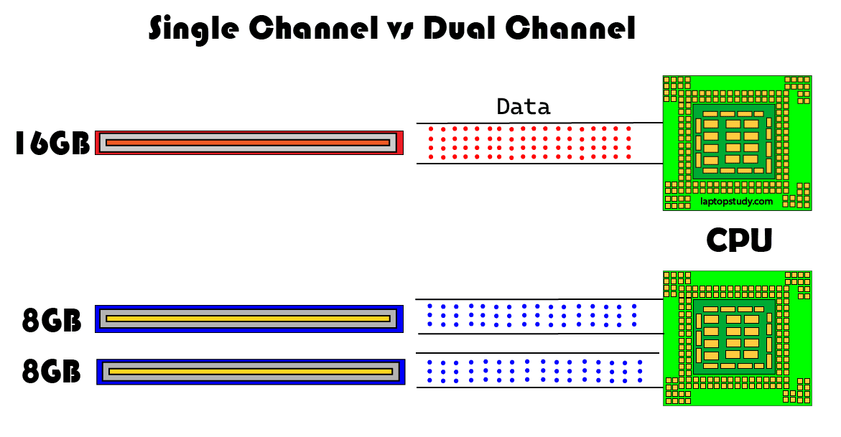
Одноканальный и многоканальный режим
9. Серверная память и ECC: Защита от космических лучей
В обычных домашних ПК ошибки памяти случаются редко и обычно приводят к зависанию приложения или «синему экрану смерти» (BSOD). Но для серверов, проводящих сложные научные вычисления или управляющих банковскими транзакциями, любая ошибка недопустима. Одной из причин таких ошибок являются космические лучи — высокоэнергетические частицы, которые, пролетая сквозь чип памяти, могут случайно изменить заряд ячейки, превратив «0» в «1». Это называется «бит-флип».
Для борьбы с этим явлением используется память с коррекцией ошибок — ECC (Error-Correcting Code). На таких планках распаян дополнительный чип памяти. При записи данных контроллер вычисляет контрольную сумму и сохраняет её. При чтении он сверяет данные с суммой. Если обнаружена ошибка в одном бите, ECC-память исправляет её на лету, не прерывая работу системы. Если ошибок больше, система остановит работу корректно, чтобы не допустить записи поврежденных данных на диск. Такая память работает чуть медленнее и стоит дороже, поэтому используется преимущественно в корпоративном секторе.
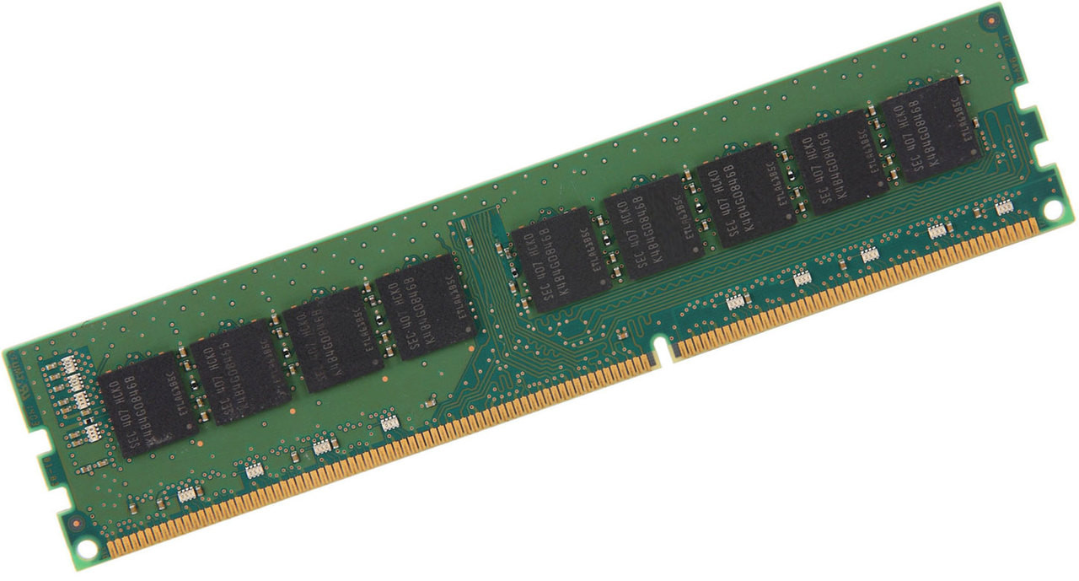
Серверная плашка с ECC
10. Будущее оперативной памяти: За пределами DDR5
Индустрия памяти не стоит на месте, так как потребности искусственного интеллекта и обработки больших данных растут экспоненциально. На горизонте уже маячит стандарт DDR6, который обещает удвоить скорости DDR5, достигая невероятных показателей в 17 000 МТ/с и выше. Однако физические ограничения медной проводки на печатных платах становятся серьезным препятствием для дальнейшего роста частот.
Одним из решений является память HBM (High Bandwidth Memory). В отличие от плоских планок DDR, чипы HBM укладываются стопкой друг на друга (3D-компоновка) и соединяются вертикальными проводниками (TSV). Такая «башня» памяти размещается на одной подложке прямо рядом с процессором или видеочипом. Это обеспечивает чудовищную пропускную способность, необходимую для обучения нейросетей, но стоит очень дорого. Вероятно, в будущем архитектура памяти в домашних ПК изменится, переходя от отдельных слотов к интегрированным решениям для минимизации задержек, стирая грань между оперативной памятью и кэшем процессора.
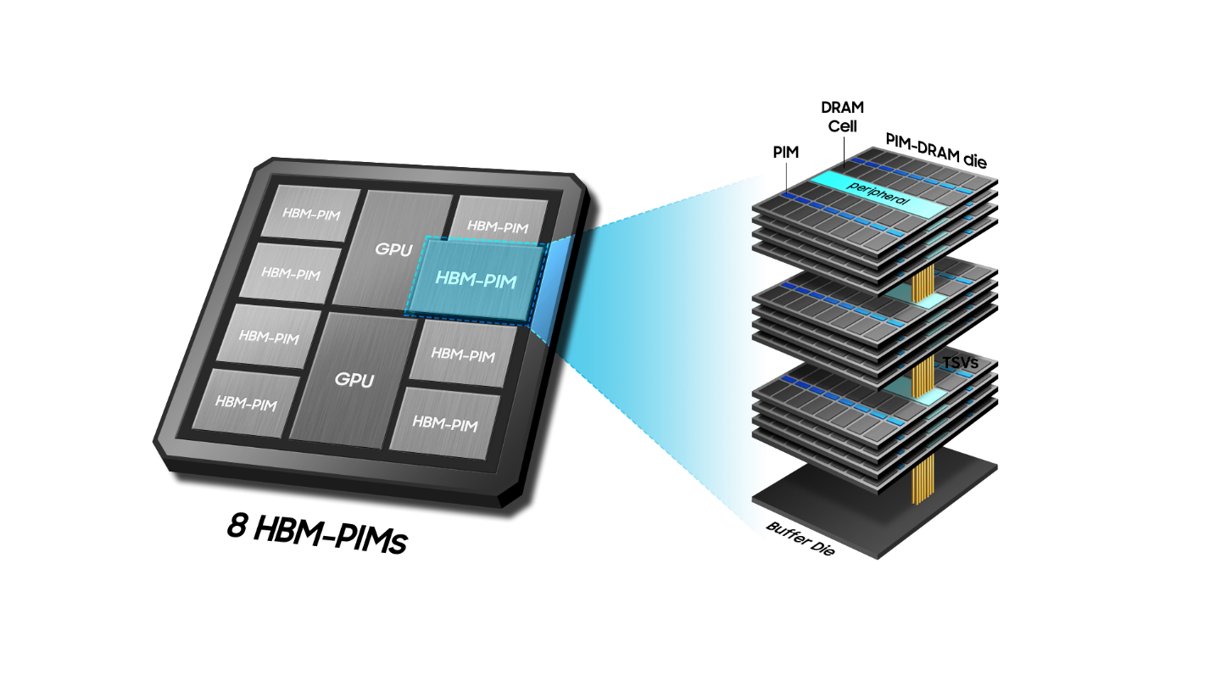
Схема HBM

